ИСТОРИЧЕСКАЯ СПРАВКА
об объекте культурного наследия

ВЫЯВЛЕННЫЙ ОБЪЕКТ КУЛЬТУРНОГО НАСЛЕДИЯ

«Братская могила с захоронением воинов, погибших в боях в период Великой Отечественной войны, 1941-1945 гг. Памятник советским воинам»

Ленинский район, поселок Сергиевский

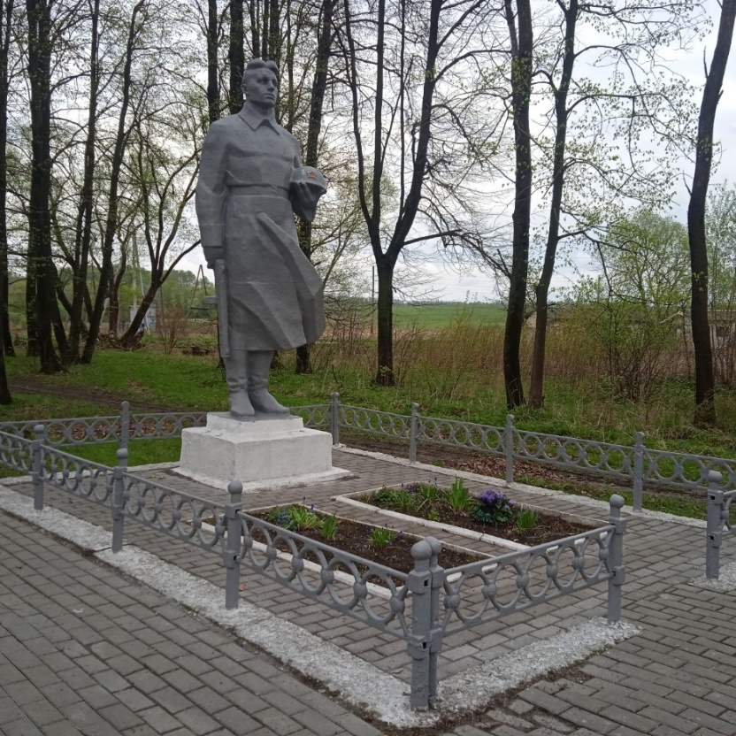 | Правовой акт о постановке на государственную охрану:  Список выявленных ОКН, утвержденный руководителем Госоргана по охране памятников истории и культуры на территории Тульской области от 2003  Местоположение (геолокация):  54.107800, 37.740898  История создания памятника. События, с которыми он связан  Братская могила с захоронением воинов относится к периоду обороны Тулы в октябре-декабре 1941 года на южном и юго-западном направлениях.

